学 号： | 20401240109
宁 波 工 程 学 院
课 程 设 计



题 目 | Astar解决八数码问题
学 院 | 电信学院
专 业 | AI
班 级 | 201
姓 名 | 杨义鑫
指导教师 | 姚拓中

2021 | 年 | 12 | 月 | 15 | 日

目的
理解并使用Astar算法

学年设计内容
使用Astar算法 解决八数码问题

3．问题分析

1.启发式函数的确定:h(n):已经移动的步数g(n):此状态与目标状态九宫格中相异数字的个数

2.状态保存:A*算法有个很大的问题就是消耗内存资源，我们可以用char型数据保存，这里我另一种保存策略：用一个long int数值表示，方法如下0-8九个状态可以四位二进制数来表示0000B-1000B,所以九个状态就可以用36个二进制位来表示，然后这36位二进制数就可以用一个long int型数据来表示，这样增加编码和解码工作，不过操作很风骚，位运算很好实现，只是这是后来想到的，没有实现

3算法优化:在找最小值的时候，我们可以用二分查找，o(n)优化到o(logn)，这就要求我们再插入时顺序插入，因为查询次数是要大于添加open\close表项的，所以这个方法是可以优化执行效率的

4无解情况:将九宫格变成线性后，计算初始状态和目标状态的奇偶性是否一致，一致有解，否则无解。

4．设计思路
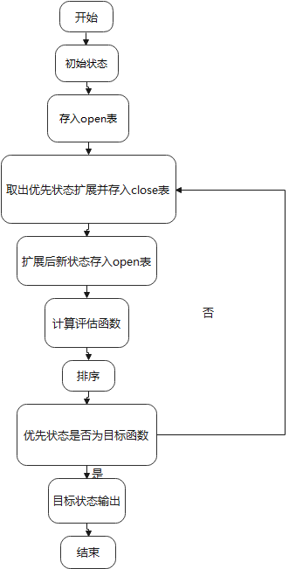
表 0-1

5．实现核心代码分析
启发式函数f(n)=g(n)+h(n)其实可以很简单的理解为从源点到目标的所需要消耗的总代价f(n)，这个总代价可以分成两个部分从源点到中间节点（搜索的中间状态）已经消耗的实际代价g（n），另一个部分就是对从中间节点到目标的预测h(n)。通常来说，这里的代价一般是指各种距离，像欧式距离，曼哈顿距离等等，这个根据你所求解的实际问题决定。另一个值得指出的就是预测，预测值直接影响了问题求解的效率以及能否求得合理的解。这里给出一个结论：对于任意预测值h(n）均小于等于实际值的话，我们可以说最终解就是问题的最优解。
#include <iostream>
#include <vector>
#include <ctime>
#include <cstdlib>
#define maxState 10000
#define N 3
using namespace std;

bool isEqual(int a[N][N][maxState],int b[N][N],int n)
{
for(int i = 0;i < N;i ++){
for(int j = 0;j < N;j ++){
if(a[i][j][n] != b[i][j]) return false;
}
}
return true;
}

bool isEqual(int a[N][N],int b[N][N])
{
for(int i = 0;i < N;i ++){
for(int j = 0;j < N;j ++){
if(a[i][j] != b[i][j]) return false;
}
}
return true;
}

int evalute(int state[N][N],int target[N][N])
{
int num = 0;
for(int i = 0;i < N;i ++){
for(int j = 0;j < N;j ++)
if(state[i][j] != target[i][j]) num ++;
}
return num;
}

void findBrack(int a[N][N],int x,int y)
{
for(int i = 0;i < N;i ++){
for(int j = 0;j < N;j ++){
if(a[i][j] == 0) {
x = i;y = j;return;
}
}
}
}

bool move(int a[N][N],int b[N][N],int dir)
{
//1 up 2 down 3 left 4 right
int x = 0,y = 0;
for(int i = 0;i < N;i ++){
for(int j = 0;j < N;j ++){
b[i][j] = a[i][j];
if(a[i][j] == 0) {
x = i;y = j;
}
}
}
if(x == 0 && dir == 1) return false;
if(x == N-1 && dir == 2) return false;
if(y == 0 && dir == 3) return false;
if(y == N-1 && dir == 4) return false;
if(dir == 1){b[x-1][y] = 0;b[x][y] = a[x-1][y];}
else if(dir == 2){b[x+1][y] = 0;b[x][y] = a[x+1][y];}
else if(dir == 3){b[x][y-1] = 0;b[x][y] = a[x][y-1];}
else if(dir == 4){b[x][y+1] = 0;b[x][y] = a[x][y+1];}
else return false;
return true;
}

void statecpy(int a[N][N][maxState],int b[N][N],int n)
{
for(int i = 0;i < N;i ++){
for(int j = 0;j < N;j ++){
a[i][j][n] = b[i][j];
}
}
}

void getState(int a[N][N][maxState],int b[N][N],int n)
{
for(int i = 0;i < N;i ++){
for(int j = 0;j < N;j ++){
b[i][j] = a[i][j][n];
}
}
}

void statecpy(int a[N][N],int b[N][N])
{
for(int i = 0;i < N;i++){
for(int j = 0;j < N;j++)
a[i][j] = b[i][j];
}
}
int checkAdd(int a[N][N][maxState],int b[N][N],int n)
{
for(int i = 0;i < n;i ++){
if(isEqual(a,b,i)) return i;
}
return -1;
}

int Astar(int a[N][N][maxState],int start[N][N],int target[N][N],int path[maxState])
{
bool visited[maxState] = {false};
int fitness[maxState] = {0};
int passLen[maxState] = {0};
int curpos[N][N];
statecpy(curpos,start);
int id = 0,Curid = 0;
fitness[id] = evalute(curpos,target);
statecpy(a,start,id++);
while(!isEqual(curpos,target)){
for(int i = 1;i < 5;i ++){//向四周找方向
int tmp[N][N] = {0};
if(move(curpos,tmp,i)){
int state = checkAdd(a,tmp,id);
if(state == -1){//not add
path[id] = Curid;
passLen[id] = passLen[Curid] + 1;
fitness[id] = evalute(tmp,target) + passLen[id];
statecpy(a,tmp,id++);
}else{//add
int len = passLen[Curid] + 1,fit = evalute(tmp,target) + len;
if(fit < fitness[state]){
path[state] = Curid;
passLen[state] = len;
fitness[state] = fit;
visited[state] = false;
}
}
}
}
visited[Curid] = true;
//找到适应度最小的最为下一个带搜索节点
int minCur = -1;
for(int i = 0;i < id;i ++)
if(!visited[i] && (minCur == -1 || fitness[i] < fitness[minCur])) minCur = i;
Curid = minCur;
getState(a,curpos,Curid);
if(id == maxState) return -1;
}
return Curid;
}

void show(int a[N][N][maxState],int n)
{
cout << "-------------------------------\n";
for(int i = 0;i < N;i ++){
for(int j =0;j < N;j ++){
cout << a[i][j][n] << " ";
}
cout << endl;
}
cout << "-------------------------------\n";
}

int calDe(int a[N][N])
{
int sum = 0;
for(int i = 0;i < N*N;i ++){
for(int j = i+1;j < N*N;j ++){
int m,n,c,d;
m = i/N;n = i%N;
c = j/N;d = j%N;
if(a[c][d] == 0) continue;
if(a[m][n] > a[c][d]) sum ++;
}
}
return sum;
}

void autoGenerate(int a[N][N])
{
int maxMove = 50;
srand((unsigned)time(NULL));
int tmp[N][N];
while(maxMove --){
int dir = rand()%4 + 1;
if(move(a,tmp,dir)) statecpy(a,tmp);
}
}

int main()
{
int a[N][N][maxState] = {0};
int start[N][N] = {1,2,3,4,5,6,7,8,0};
autoGenerate(start);
cout << start[0][0] << start[1][1];
// int start[N][N] = {4,0,5,1,2,3,7,8,6};

int target[N][N] = {1,2,3,4,5,6,7,8,0};

if(!(calDe(start)%2 == calDe(target)%2)){
cout << "无解\n";
return 0;
}

int path[maxState] = {0};
int res = Astar(a,start,target,path);
if(res == -1){
cout << "达到最大搜索能力\n";
return 0;
}
int shortest[maxState] = {0},j = 0;
while(res != 0){
shortest[j++] = res;
res = path[res];
}
cout << "第 0 步\n";
show(a,0);
for(int i = j - 1;i >= 0;i --){
cout << "第 " << j-i << " 步\n";
show(a,shortest[i]);
}
return 0;
}

6．程序运行截图
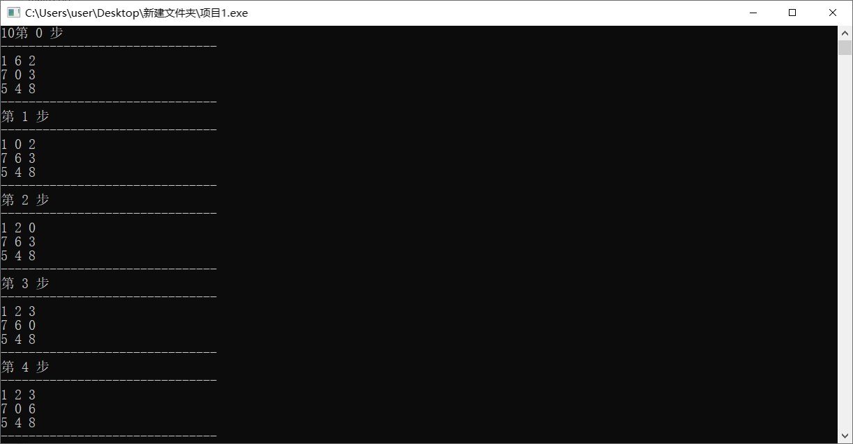
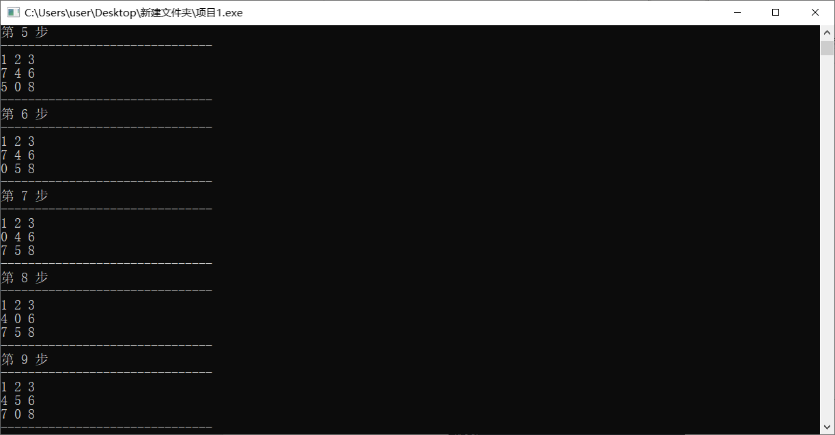
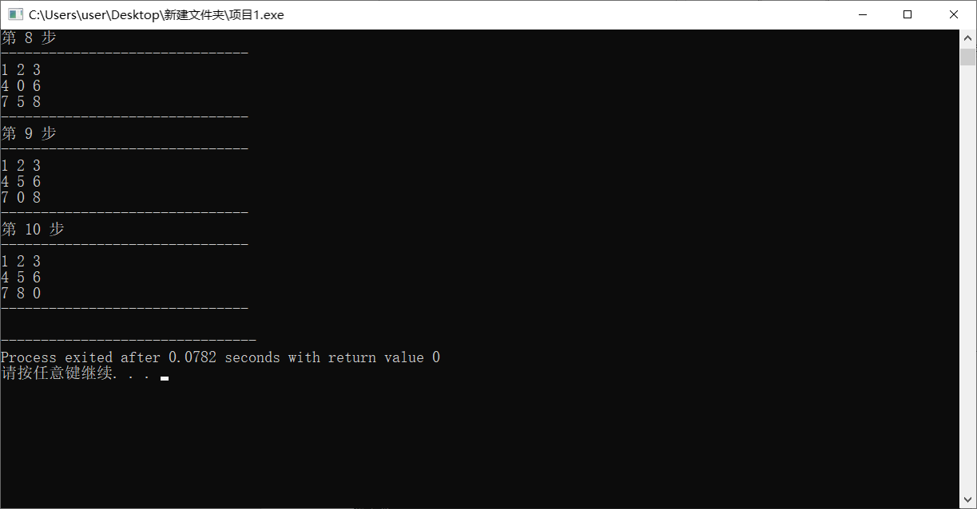

7．总结
此次报告让我初步了解并学会使用Astar算法

8．组内成员分工说明
杨义鑫 实验报告的撰写，代码的编写和调试和实现 完成度：百分百

